网关手册
mc5135a-0.0.1
编 制： | 季国松
版 本： | 网关手册-0.0.1
公司名称： | 迈驰电气
专 业： | 电力电子
联系电话： | 177 3361 7476
联系邮箱： | 210214599@qq.com

目录
1. 概述 3
2. 产品概述 3
3. 产品特性 3
3.1. 硬件特性 3
3.2. 软件特性 5
4. 硬件接口定义 7
4.1. 电源接口 7
4.2. RS485接口 7
4.3. RS232、CAN接口 8
4.4. 开关量输出输入 9
4.5. 网络接口 10
4.6. 调试接口 10
4.7. RS485/RS232驱动接口 11
5. 软件接口 11
5.1. 输入接口（适配厂家） 11
5.2. 输出接口 12
6. 点表配置(数据库方式) 12
6.1. 服务运行监控 12
6.2. 添加新设备 13
6.3. 硬件配置 14
6.4. 参数配置 16
6.5. 迈驰mqtt点表 21
7. 点表配置(软件工具方式) 22
7.1. 下载配置文件 22
7.2. 打开配置文件 23
7.3. 添加新设备 23
7.4. 硬件配置 24
7.5. 参数配置 26
7.6. 迈驰mqtt点表 30
8. 网关升级更新 31
8.1. 概述 31
8.2. 更新：系统启动脚本 32
8.3. 更新：整个项目 32
8.4. 更新：程序自启动脚本 33
8.5. 更新：程序 33
8.6. 更新：动态库 34
8.7. 更新：点表（数据库） 34

概述
名称 | 内容 | 备注
资料链接 | http://c0c.gitee.io/maichi
适用型号 | mc5135a
辅助资料 | http://c0c.gitee.io/publish/software/link

产品概述
本产品是一款基于精简指令集（RISC）架构高性能的 32 位 MPU 的嵌入
式计算机。该 CPU 是以 ARM Cortex-A8 为核心的系统级单芯片，内置 NEON 单
指令流多数流（SIMD）协处理，带有错误校正码（ECC）的 256KB L2 缓存，
最高支持 1GHz 的频率。系统提供 RS458/RS232 通讯，有线网络通讯，CAN 总
线，同时也提供可选的无线 GPRS 通讯，具有体积小、功耗低、效率高等特点，
适用于电力集中器、HMI、工业控制、网关等场合

产品特性

硬件特性

AM355x CPU
■ 32bitARM Corte-A8 架构，主频 800MHz，1.6MIPS/MHz，最高主频 1GHz
■ 32KB I-cache，32KB D-cache，NeonSIMD 协处理器

内存
■ 512Mbyte DDR3、64KB 专用 RAM

FLASH
■ 512Mbyte NANDFlash，最大支持 8Gbyte
■ 支持 NAND、NOR、SRAM 等 FLASH

加密
■ 支持 PRNG/DES/3DES/AES/SHA/HMAC 加密，最高 256 位加密模式

看门狗
■ 内置 WDT，溢出时间小于 60 秒，支持空闲唤醒和掉电唤醒

RTC
■ 高精度实时时钟，内置供电电池

调试口
■ 1 路串口为系统 console 口。波特率：115200，数据位：8，停止位：1，校验位：none，流控：无

RS485/RS232
■ 8 路独立 RS485 通讯，内部全隔离保护设计
■ 8 路 RS485/RS232 分时复用通讯，可根据实际选择使用，内部全隔离保护设计

B 码对时
■ 1 路 RS485 接收，专用于 B 码对时，连接后自动对时

CAN
■ 1 路 CAN 通讯，内置隔离保护设计
● 开关量输出输入：
■ 2 路双刀双掷继电器输出
■ 2 路开关量输入

网络
■ 4 路 10M/100M 自适应工业以太网，标准 RJ45 接口
■ 15KV TVS 保护，内部全隔离保护设计

无线功能（可选）
■ 射频波段 800/900/1800/1900MHz（可选 2/3/4G）
■ 可选 WIFI：可连接 AP，也可做 AP
■ 1 个 SIM 卡接口，1 个天线接口
■ 传输速度：达到相应功能的标准速度

SD CARD
■ 内置一个 SD/MMC 卡接口

电源
■ 输入电压：220V，支持交流、直流
■ 单机功耗：< 12W

机械特性
■ 外壳金属材质
■ 尺寸：1U
■ 防护等级：IP63

工作环境
■ 工作温度：-40℃~+85℃
■ 工作湿度：5% ~ 95%

软件特性

系统特性
预装基于TI AM335x 的Linux操作系统，版本为3.2.0。满足POSIX标准或类UNIX平台的应用程序。针对系统特有的硬件设备，内核提供了简单、易用的驱动接口，可加速用户的应用程序开发。
软件系统共分为3部分，分别为Bootloader、linux内核和rootfs。Bootloader是遵循GPL条款的开放源码项目，UBoot主要是引导内核的启动，支持NFS挂载、NAND Flash启动；linux内核是整个操作系统的最底层，负责整个硬件的驱动，以及提供各种系统所需的核心功能；rootfs是用于明确磁盘或分区上的文件的方法和数据结构，即在磁盘上组织文件的方法。

管理机登录
IP： eth0：192.168.1.177
eth1：192.168.2.177
eth2：192.168.3.177
eth3：192.168.4.177
用户名：root
密码 ：root

硬件接口定义
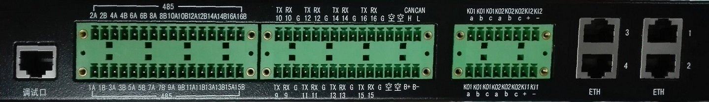

电源接口
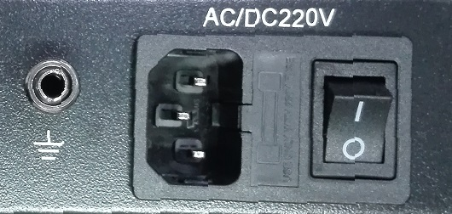
编号 | 标识符 | 功能说明
1 | AC/DC220V | 电源接口，支持交流/直流
2 |  | 保护地（非零线N）

RS485接口
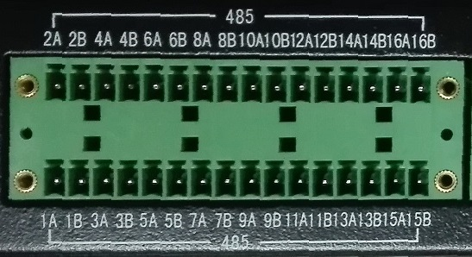
编号 | 标识符 | 功能说明
1 | nA | 第n通道RS485端口A（n=1~16）
2 | nB | 第n通道RS485端口B（n=1~16）
注：RS485第9~16通道与RS232的第9~16通道为复用通道。

RS232、CAN接口
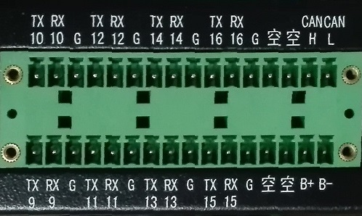
编号 | 标识符 | 功能说明
1 | TXn | 第n通道RS232端口TX（n=9~16）
2 | RXn | 第n通道RS232端口RX（n=9~16）
3 | G | GND，通讯地
4 | 空 | NC，无连接
5 | CAN:H | CAN通讯H端
6 | CAN:L | CAN通讯L端
7 | B+ | B码对时RS485-A端
8 | B- | B码对时RS485-B端
注：RS232第9~16通道与RS485的第9~16通道为复用通道。对应的驱动接口相同，为分时复用通道。

开关量输出输入
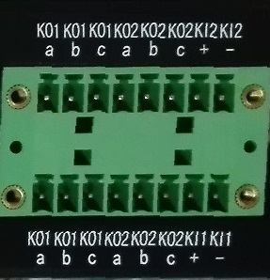
编号 | 标识符 | 功能说明
1 | KOn:a | 第n路继电器输出常闭端（n=1,2）
2 | KOn:b | 第n路继电器输出公共端（n=1,2）
3 | KOn:c | 第n路继电器输出常开端（n=1,2）
4 | KIn:+ | 第n路开关量输入正端（n=1,2）
5 | KIn:- | 第n路开关量输入负端（n=1,2）
注：继电器输出为双刀双掷开关，如下图：
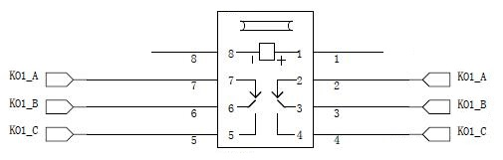

网络接口
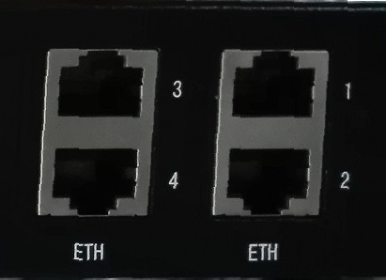
网口编号 | 编号 | 标识符 | 功能说明
ETH1/2/3/4 | 1 | E0/1_TX+ | 以太网ETH0/1_TX+
ETH1/2/3/4 | 2 | E0/1_TX- | 以太网ETH0/1_TX-
ETH1/2/3/4 | 3 | E0/1_RX+ | 以太网ETH0/1_RX+
ETH1/2/3/4 | 4 | NC | 未使用
ETH1/2/3/4 | 5 | NC | 未使用
ETH1/2/3/4 | 6 | E0/1_RX- | 以太网ETH0/1_RX-
ETH1/2/3/4 | 7 | NC | 未使用
ETH1/2/3/4 | 8 | NC | 未使用
IP | 1 | Eth1 | 192.168.1.177
IP | 2 | Eth2 | 192.168.2.177
IP | 3 | Eth3 | 192.168.3.177
IP | 4 | Eth4 | 192.168.4.177

调试接口
编号 | 标识符 | 功能说明
1 | TX | RS232调试串口TX
2 | RX | RS232调试串口RX
3 | GND | 系统通讯地
4-8 | NC | 未使用
调试口配置：波特率：115200，数据位：8，停止位：1，校验位：none，流控：无

RS485/RS232驱动接口
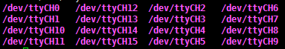
驱动接口可以在管理机的/dev目录下查看。
编号 | 标识符 | 功能说明
1 | ttySn | 对应ttyCH(n-1)，第n通道RS485驱动接口（n=1~8）
2 | ttySn | 对应ttyCH(n-1)，第n通道RS485/RS232驱动接口（n=9~16）
3 | TtyS17 | GPRS通讯串口（2G模块才会使用）

软件接口

输入接口（适配厂家）
公司设备名 | 设备接口类型 | 传感器类型 | 适配状态
建科博瑞 | 标准modbus | 各种遥信遥测点 | ok
保定嘉诚 | ftp主动上传 | 局放 | ok
陕西公众 | ftp主动上传 | 局放 | ok
国安sga | 非标modbus | 六合一传感器 | ok
杭州休普 | 标准modbus | 温湿度传感器 | ok
一多测温 | 标准modbus | 温度传感器 | ok
微辰环境主机 | http（编码xml） | 温湿度传感器 | ok
科大机器人（挂式） | http（json） | 挂式机器人 | ok
科大机器人（轮式） | http（json） | 轮式机器人
中控门禁 | http（json） | 门禁 | ok
海康门禁 |  | 门禁
慧智神光 | http（编码xml） | 机械特性 | ok
常州帕斯菲克 | 非标modbus | 机械特性 | ok

输出接口

Mqtt（json）
协议详情见《mqtt主站协议-0.0.4》

Iec101

Iec104

modbus

点表配置(数据库方式)

服务运行监控
选择”是”启动服务，”否”不启用。
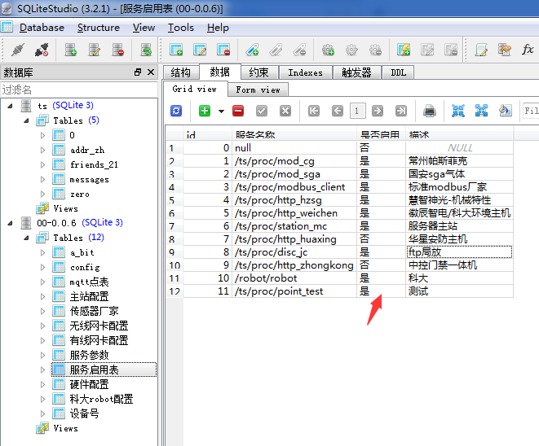

添加新设备
如果新柜体安装传感器，需要在设备号表中添加：
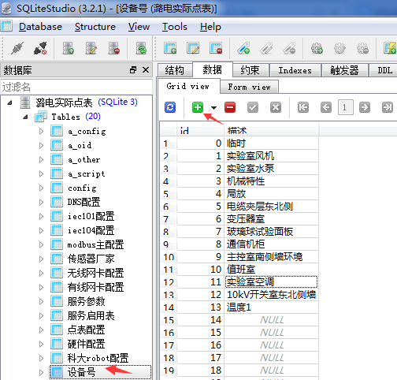

硬件配置

标准modbus厂家
根据使用的现场使用的串口号配置，传感器厂家id选择代表标准modbus厂家的id
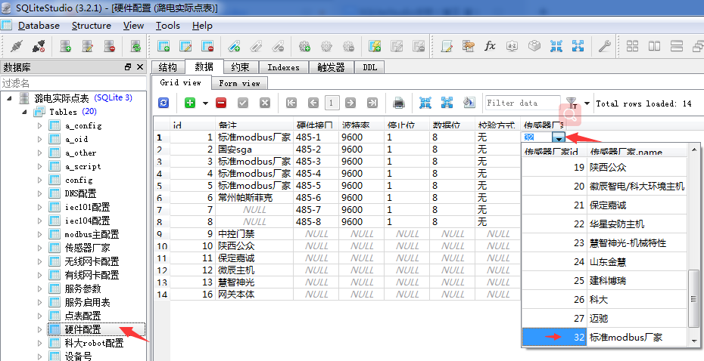

非标modbus协议厂家配置
根据使用的现场使用的串口号配置，传感器厂家id选择对应的厂家id
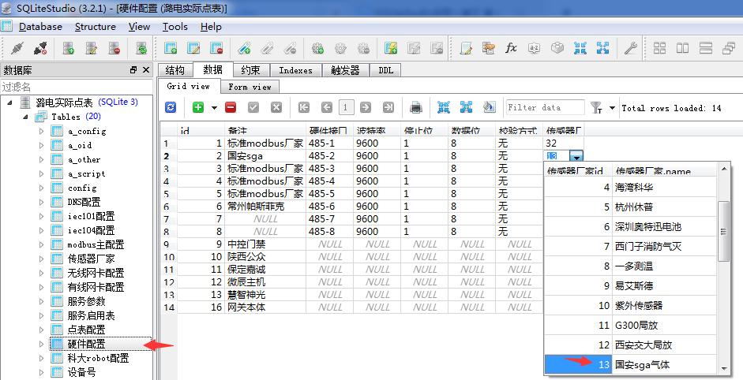

网口协议（ftp/http）厂家/测试
只需要选择传感器厂家id即可。
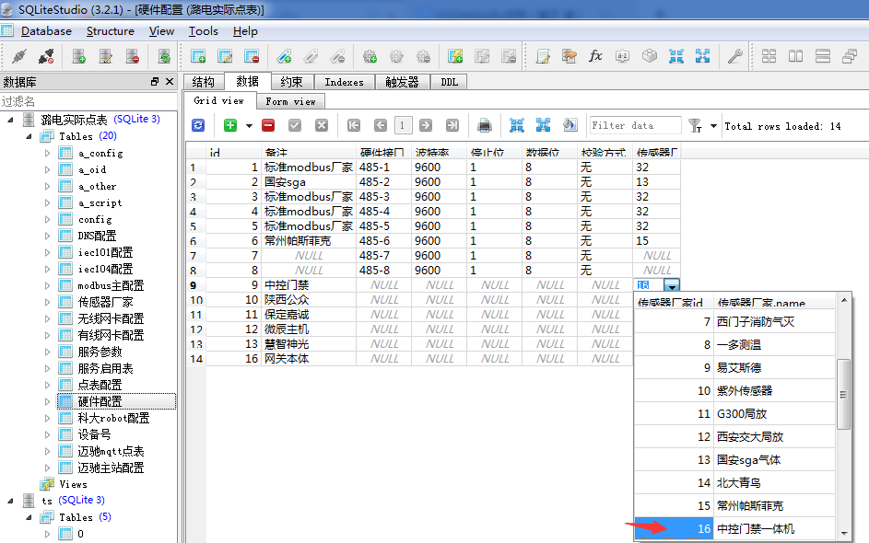

参数配置

modbus厂家
硬件id根据硬件配置选择对应的串口，参数直接输入16进制命令，用空格隔离如下图
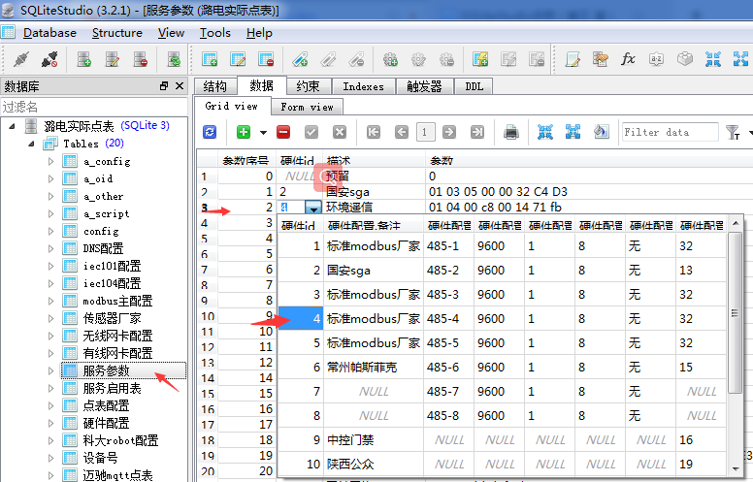

服务器测试程序配置
参数：type;num
Type = 1时：每隔num秒，给涉及到的点赋值一次（值为随机数），走点值突变报文
Type =3 时：每隔num秒，给涉及到的点赋值一次（值为模拟数据），走大数据报文
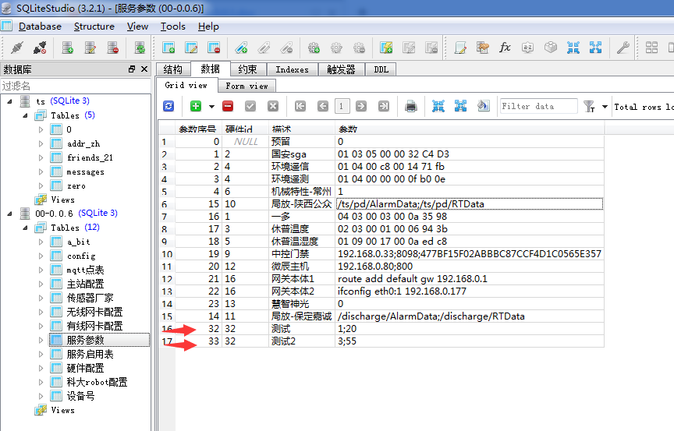

局放配置
参数：报警文件路径、实时文件路径，以分号隔开
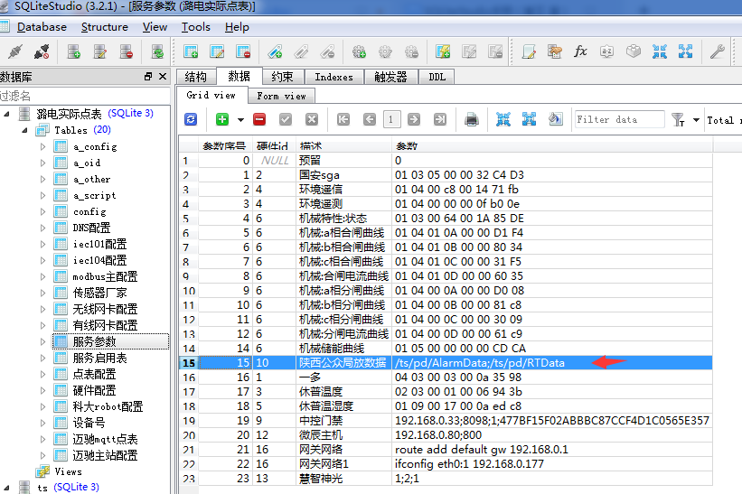

微辰环境
参数：ip地址、端口号，以分号隔开
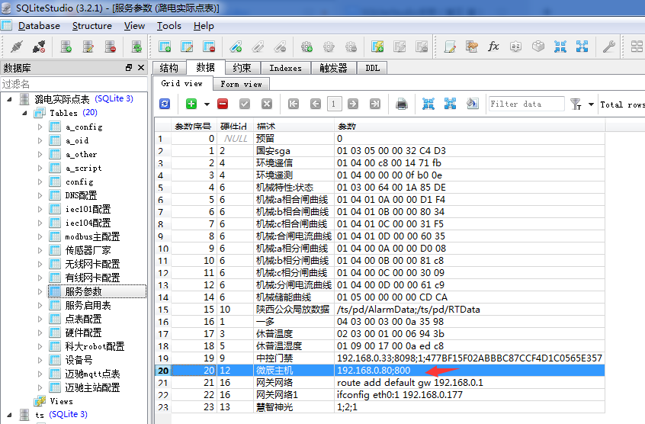

慧智神光
参数为0即可
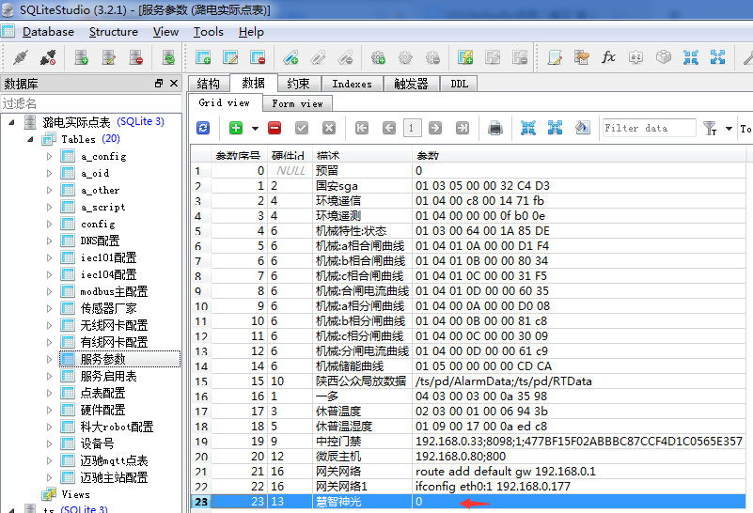

中控门禁
参数：ip地址、端口号、密钥，以分号隔开
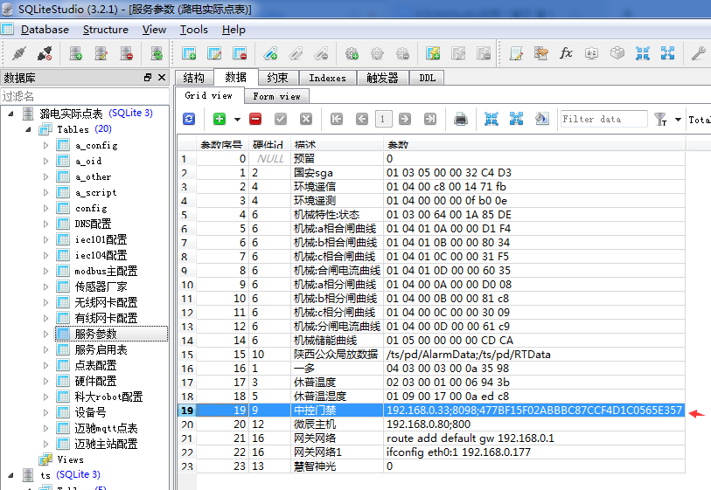

网关本体网络设置
每个参数单独一行写入系统启动脚本中，用于设置网口ip
下面的例子是设置eth0网口ip为：192.168.0.177，网关为：192.168.0.1
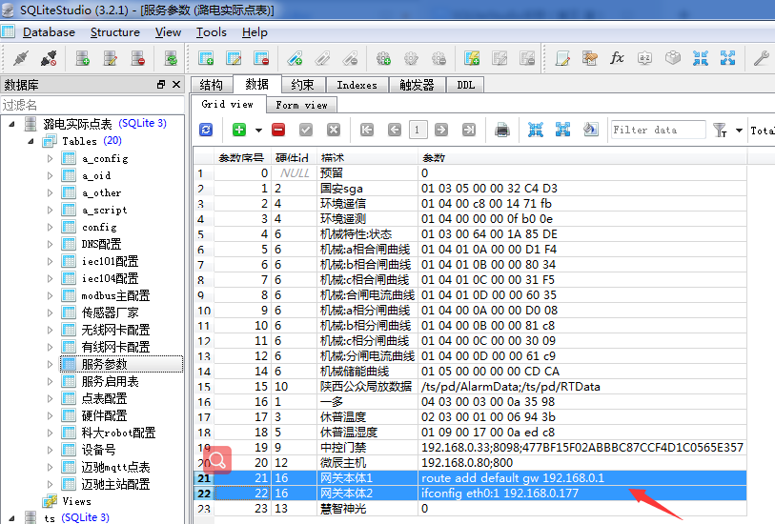

迈驰mqtt点表
下拉根据厂家选择点类型
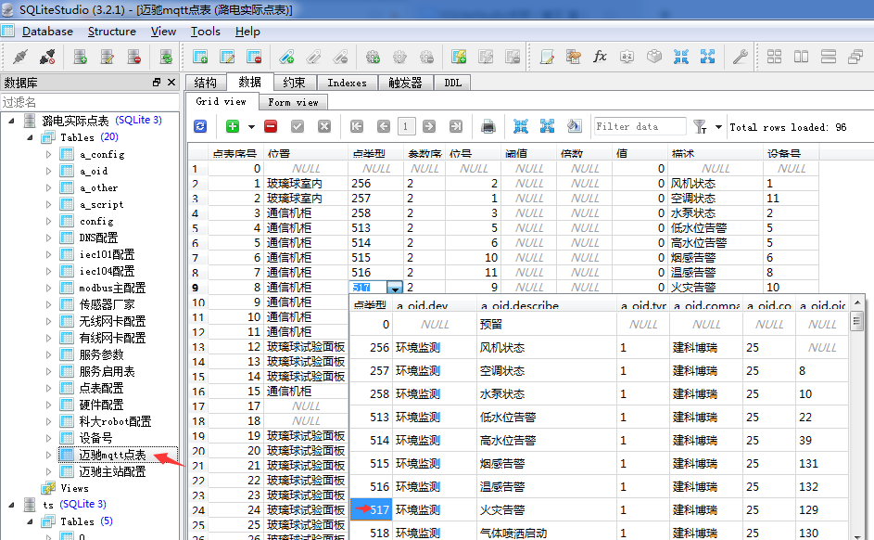
下拉选择对应的参数序号
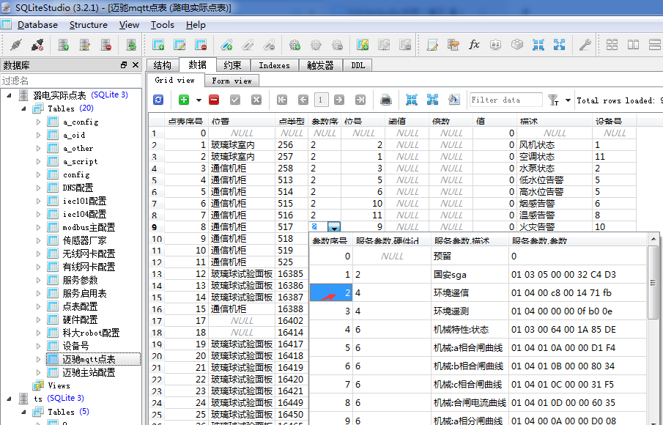
位号、倍数直接填入；值用于模拟测试，实际现场中设置为0即可，阈值暂时不用（服务器直接下发阈值命令）
设备号根据安装情况选择
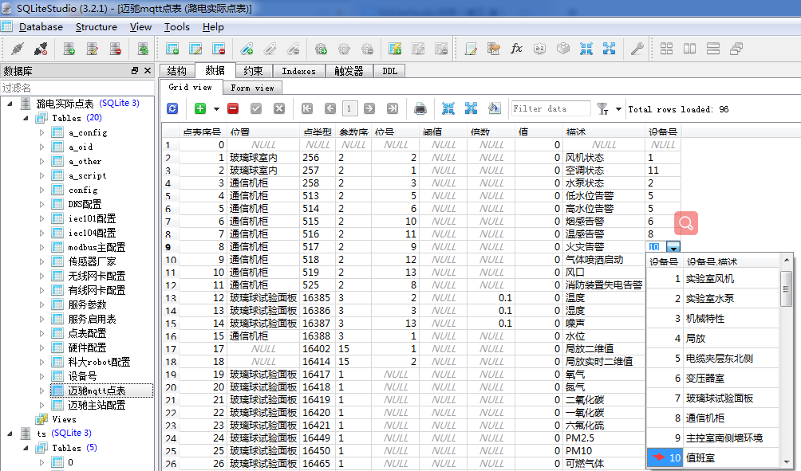

点表配置(软件工具方式)

下载配置文件
将网关上的配置文件下载到当前目录下，需要输入ip地址、端口号（ssh）、用户名、密码
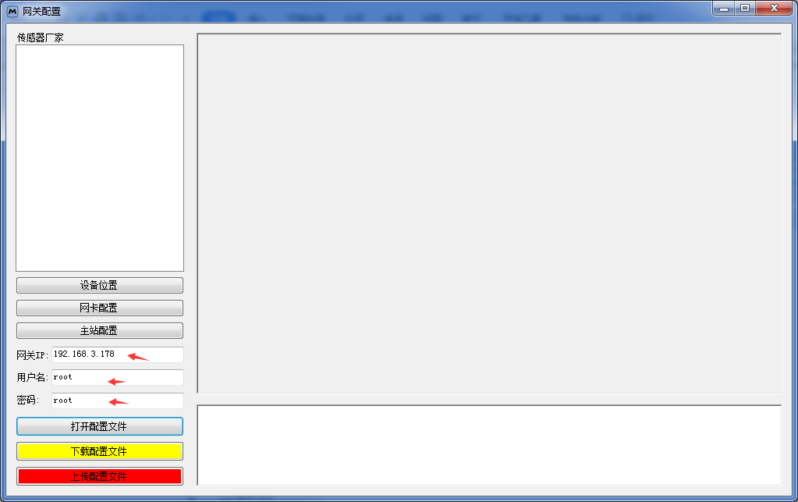

打开配置文件
打开当前目录下配置文件
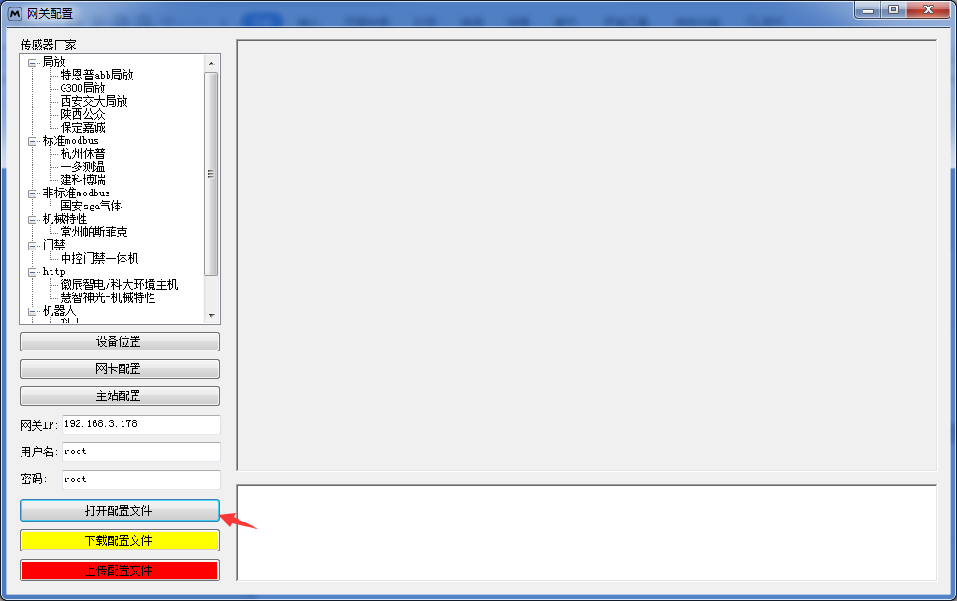

添加新设备
如果新柜体安装传感器，需要在设备号表中添加：
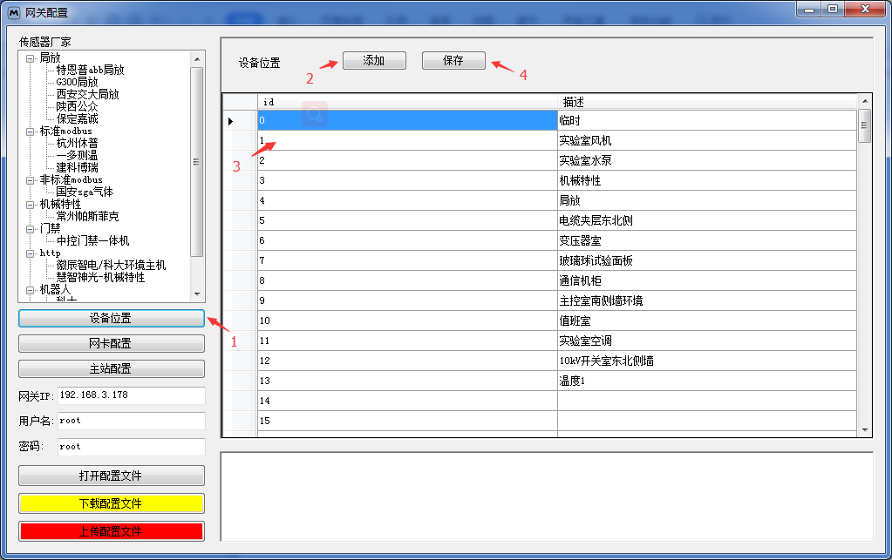

硬件配置
声明：标准modbus设备只要波特率等配置相同可以选同一“硬件接口”，其他厂家只能单独一个串口或者单独多个串口。

标准modbus厂家
根据使用的现场使用的串口号配置
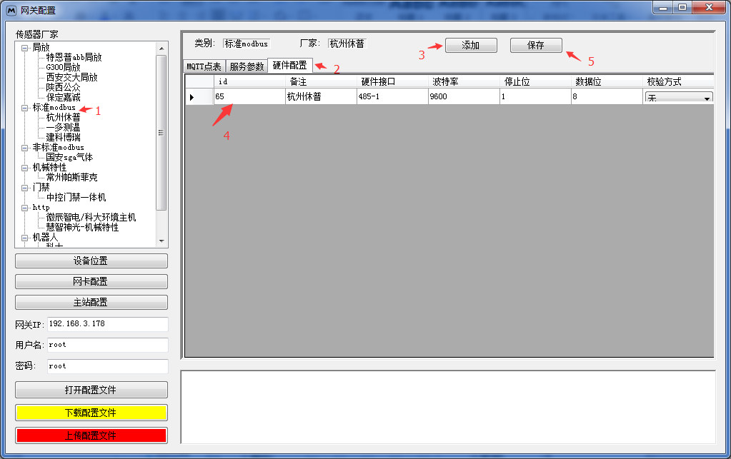

非标modbus协议厂家配置
根据使用的现场使用的串口号配置
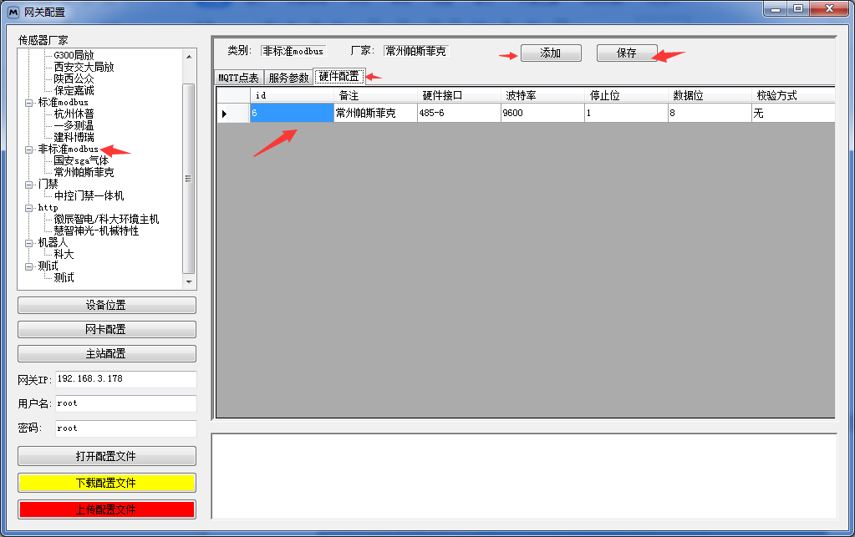

网口协议（ftp/http）厂家/测试
声明：局放都是走ftp协议、机器人也是http
只需添加一行即可，其他参数默认
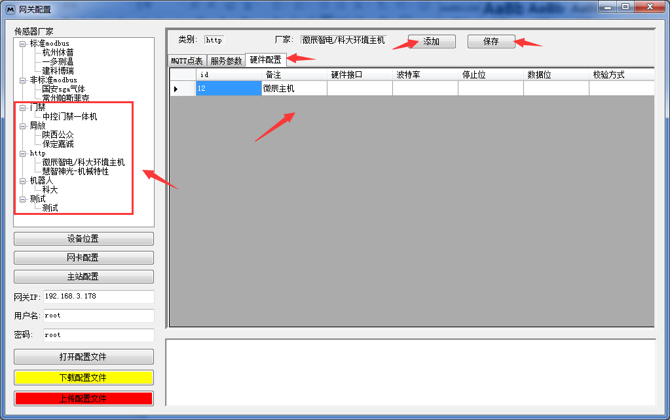

参数配置

modbus厂家
硬件根据硬件配置选择对应的串口，参数直接输入16进制命令，用空格隔离如下图
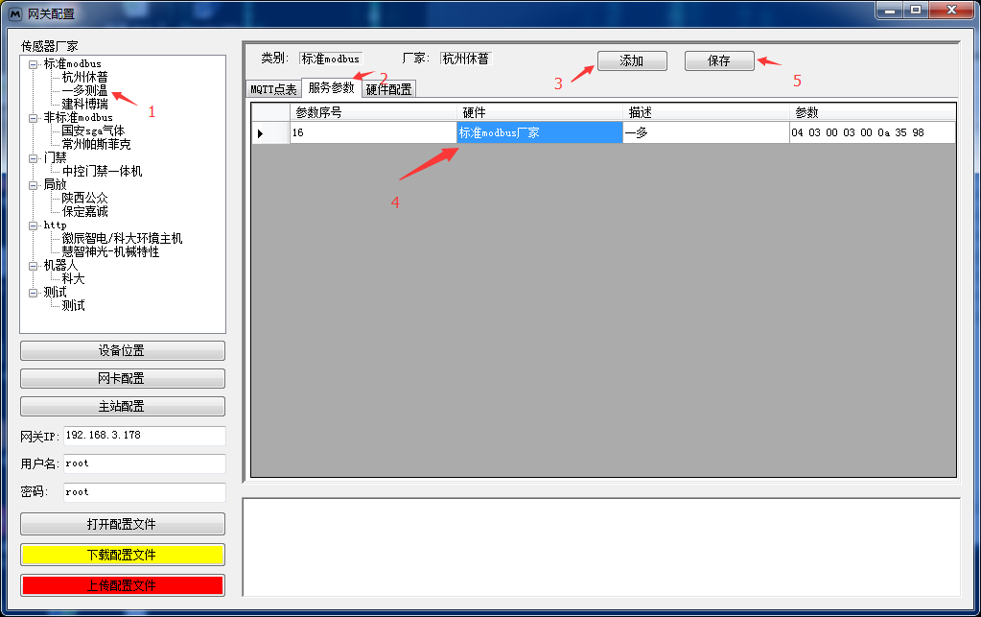

服务器测试程序配置
参数：type;num
Type = 1时：每隔num秒，给涉及到的点赋值一次（值为随机数），走点值突变报文
Type =3 时：每隔num秒，给涉及到的点赋值一次（值为模拟数据），走大数据报文
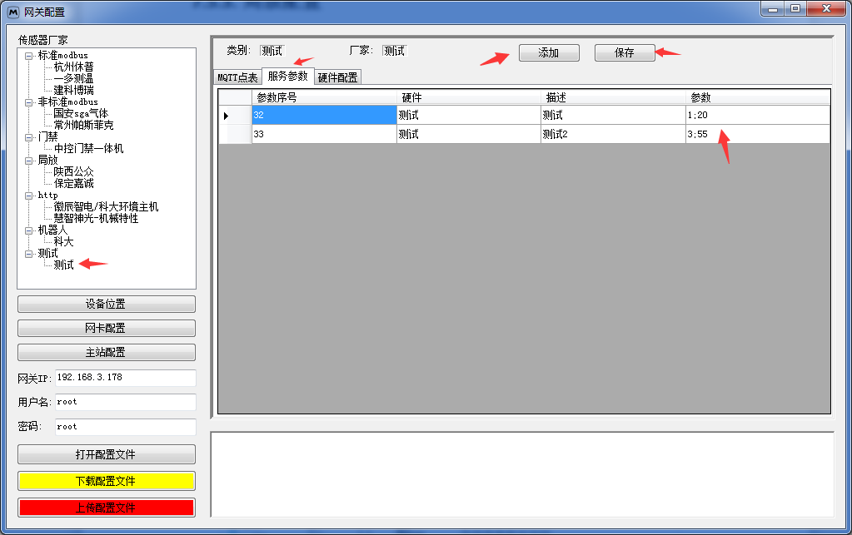

局放配置
参数：报警文件路径、实时文件路径，以分号隔开
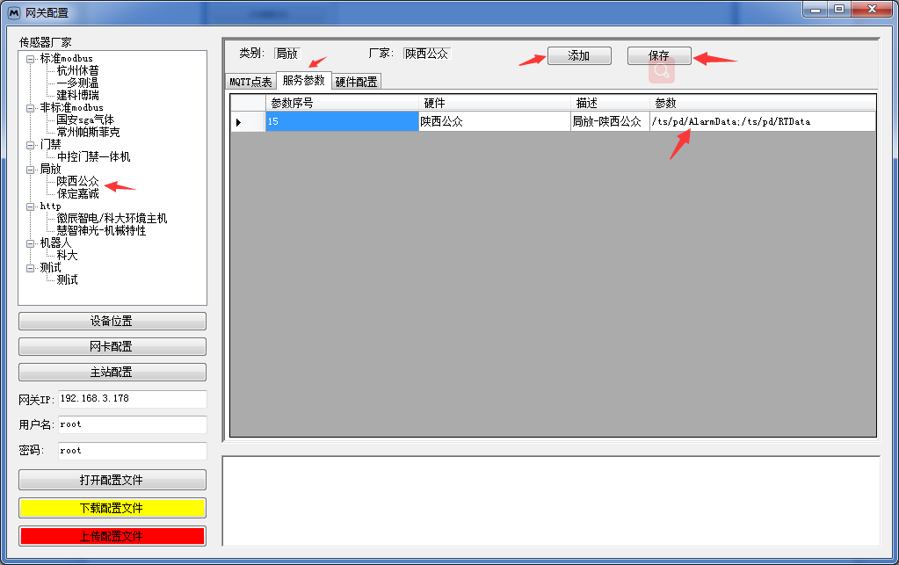

微辰环境
参数：ip地址、端口号，以分号隔开
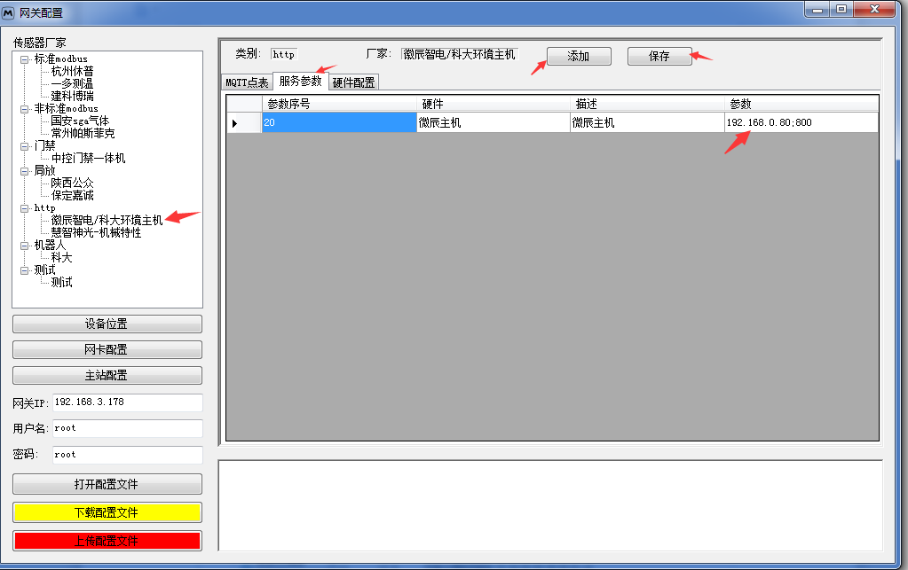

慧智神光
需要把网关的ip地址和端口号（目前默认4444）配置到慧智神光的设备上

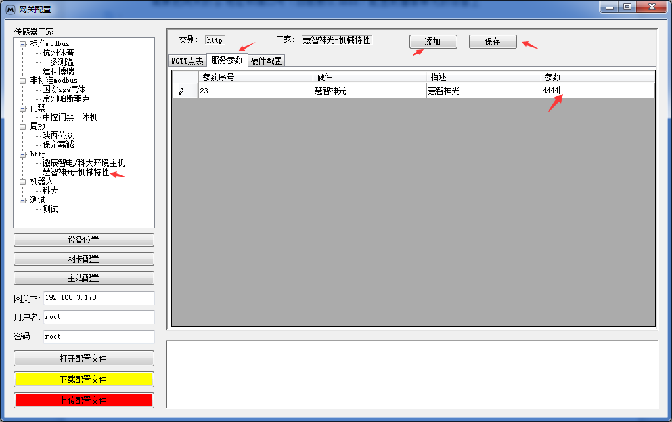

中控门禁
需要把网关的ip地址和端口号（目前默认5555）配置到门禁的设备上
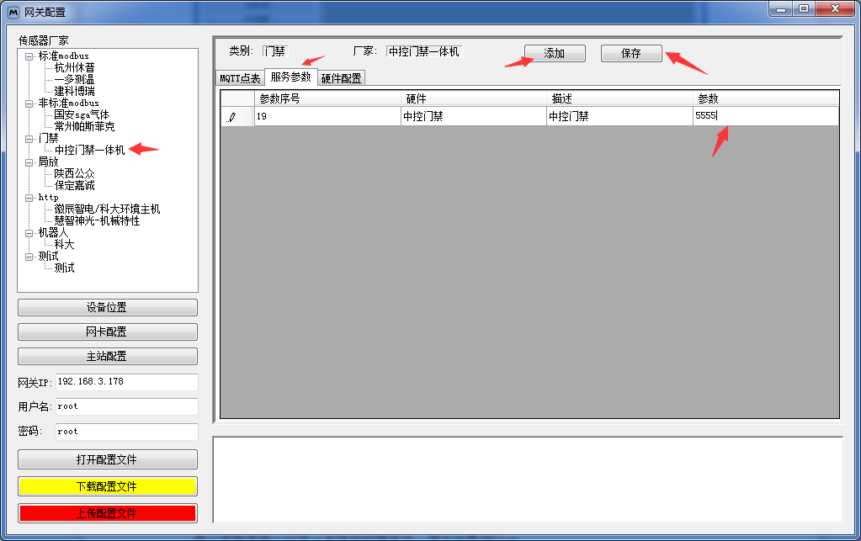

网关本体网络设置
每个参数单独一行写入系统启动脚本中，用于设置网口ip
下面的例子是设置eth0网口ip为：192.168.0.177，网关为：192.168.0.1

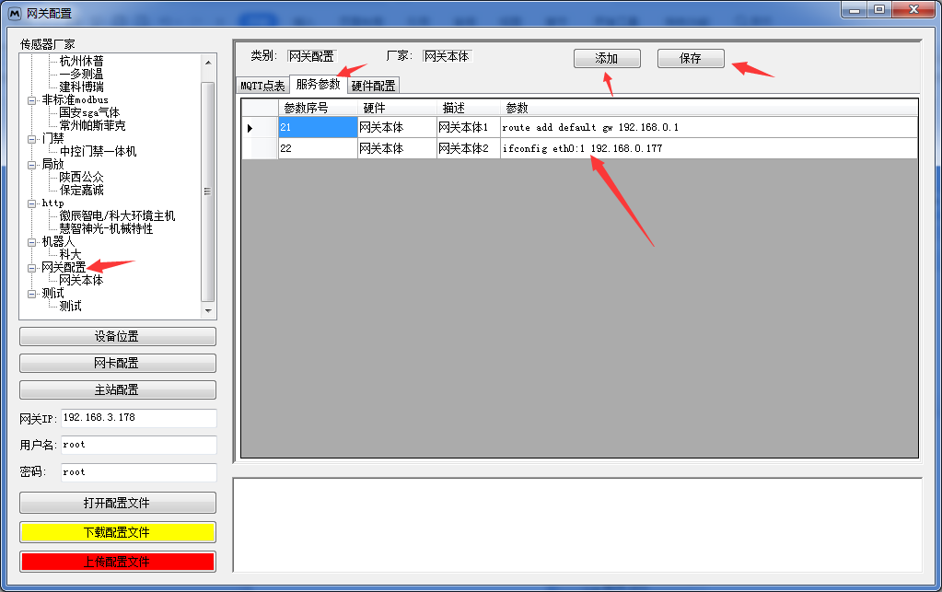

迈驰mqtt点表
下拉根据厂家选择点类型
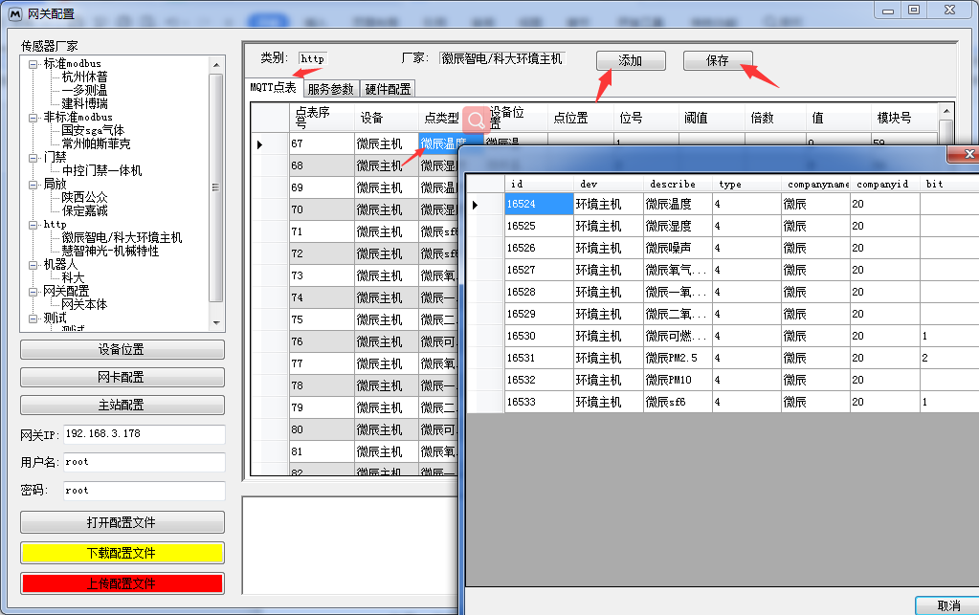
下拉选择对应的参数序号
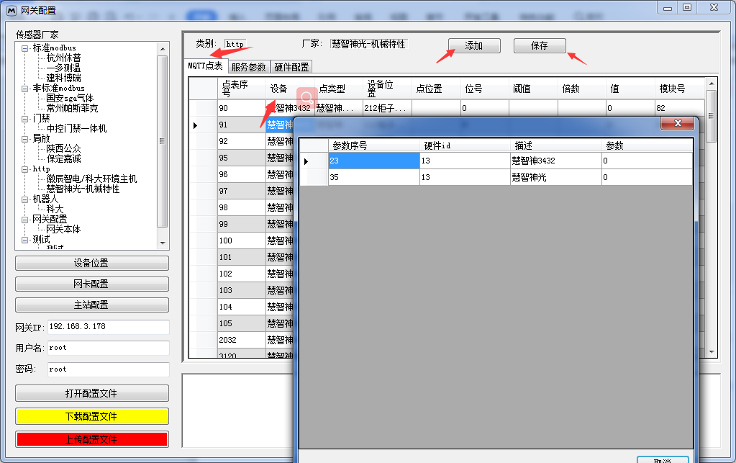
位号、倍数直接填入；值用于模拟测试，实际现场中设置为0即可，阈值暂时不用（服务器直接下发阈值命令）
设备号根据安装情况选择
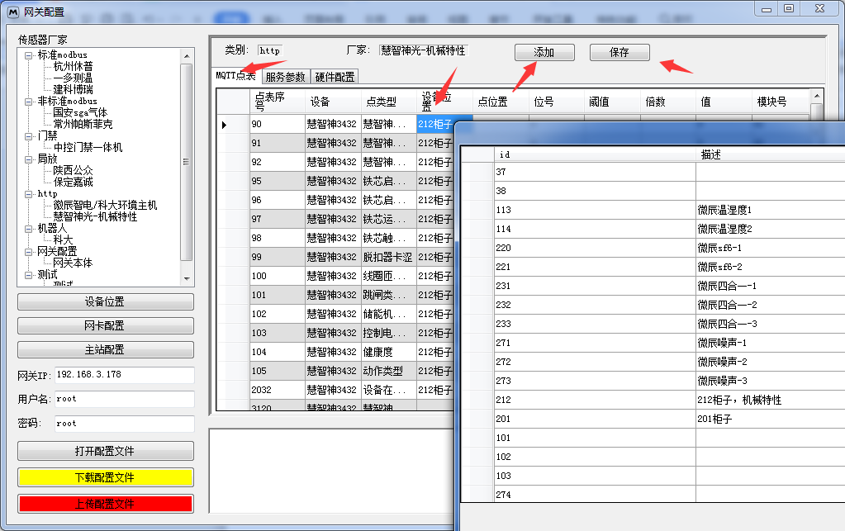

网关升级更新

概述

程序下载地址
http://c0c.gitee.io/maichi/

更新说明
状态 | 更新项目
出厂 | 系统启动脚本、整个项目
维护 | 程序自启动脚本/程序/动态库
配点表 | 数据库

更新：系统启动脚本
将软件包ts目录下rcS拖拽到/etc/init.d目录下
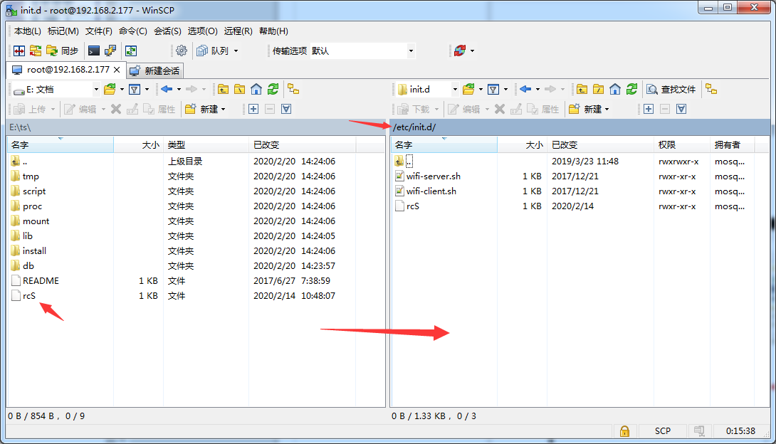

更新：整个项目
删除旧版程序/ts文件夹
将新版本程序ts直接拖拽到根目录下
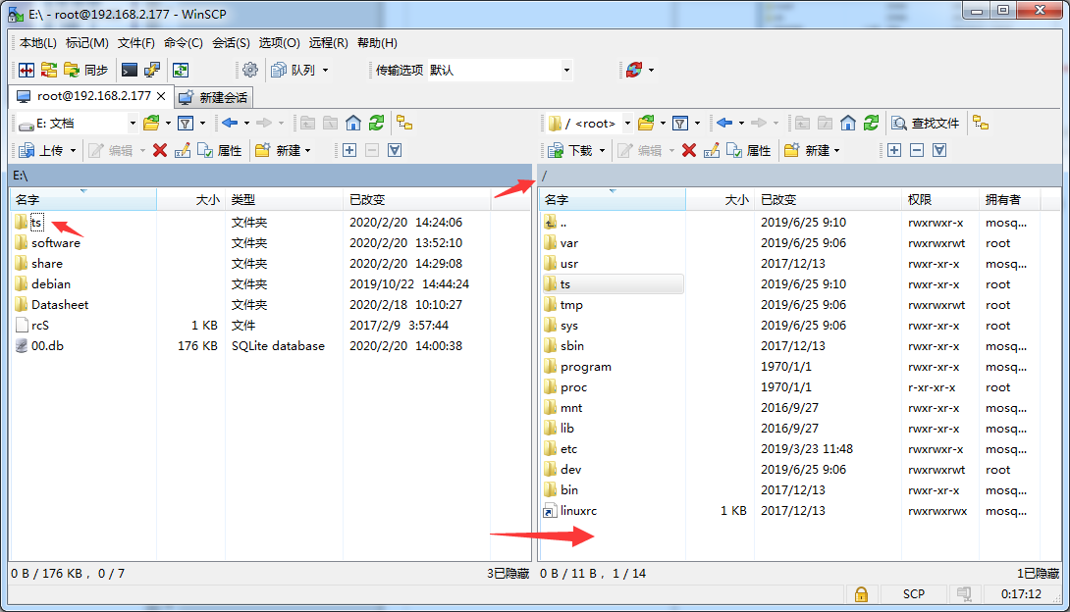

更新：程序自启动脚本
将程序自启动脚本ts.sh拖拽到/ts/install/目录下
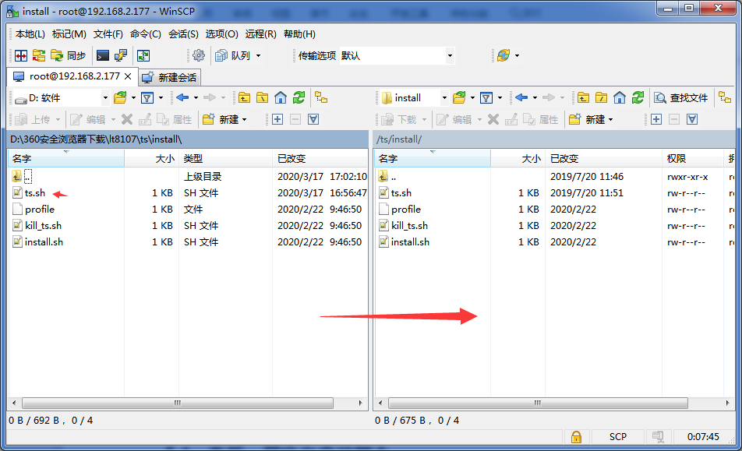

更新：程序
将需要更新的程序从/ts/proc/目录下删除
将新程序拖拽到/ts/proc/目录下
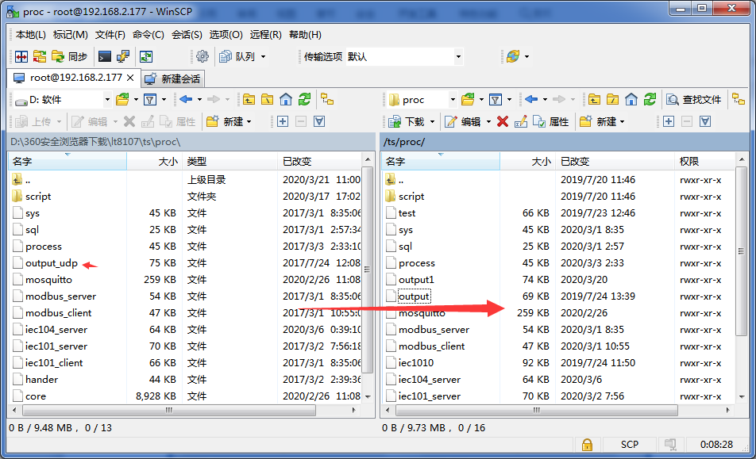

更新：动态库
将需要更新的动态库从/ts/lib/目录下删除
将新动态库拖拽到/ts/lib/目录下
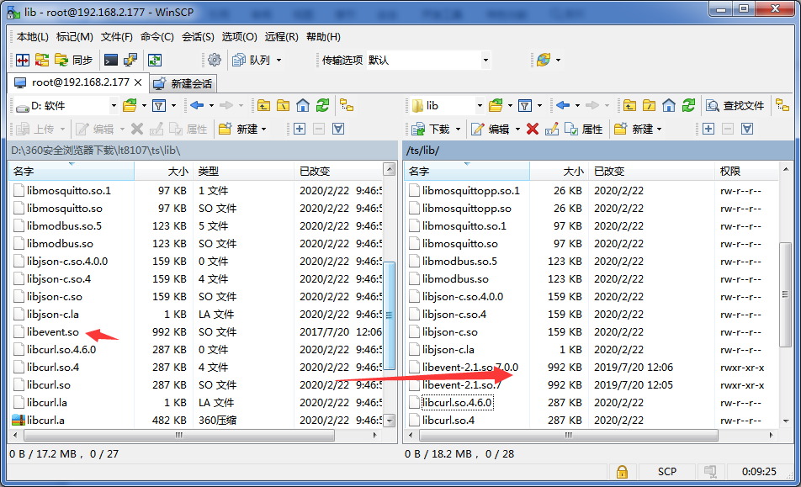

更新：点表（数据库）
将配置的数据库文件00.db拖拽到/ts/db目录下
